二、 立项依据（可加页）

（1）研究目的
随着社会的发展、科学技术的进步，人们的工作条件和生活环境发生了很大变化。在学习、生活和工作中，压力过大及缺乏体力活动常使情绪处于焦虑或紧张状态。健身气功、太极拳作为东方文化的典型代表，注重身心合一，强调内外并重的健康理念，符合当代高压力人群对静谧祥和心境的追求，受到了中国、乃至全世界体育锻炼者的青睐。但中国传统功法流派众多、动作丰富，对健身指导缺乏具体的量化标准和评价体系。鉴于此，本项目提出了基于虚拟现实技术的中国传统功法学习软件开发的设想和理念。

（2）研究内容
本项目旨在设计标准传统健身功法动作规范，请专业教练完成整套***动作，并运用动作捕捉设备和软件获取动作的三维数据信息。然后，对三维动作数据进行后期处理，使动作具备人物骨骼形态，并将动作数据与虚拟人物模型结合起来，从而形成虚拟的教学动作。同时，设计搭配传统健身功法招式的练功场景，为练功营造静谧祥和的氛围。最终，通过虚拟现实技术将动作教学与虚拟场景结合起来，形成传统健身功法学习程序，使用户可在意境优美的虚拟场景中学习传统健身功法。用户可以观察自身动作并与教学动作对比，从而规范自身动作，实现放松身心、舒缓情绪的目的。

（3）国、内外研究现状和发展动态

在欧美发达国家，虚拟现实技术已应用于建立航空、卫星维护系统、空间站训练系统以及可供全国使用的VR教育系统。在三维建模方面，VR技术已被用于分子建模、航空驾驶，外科手术仿真、建筑仿真等。在改造传统产业方面，VR技术已可用于产品设计、演示和培训。在技术指导方面，已有VR虚拟工厂用于提高工人的操作水平。国内的虚拟现实技术尽管在发展进度上与国外有很大差距，但仍被列为重点攻关项目，受到国内许多研究机构和高校的重视、研究和应用，且亦有一定成果。

浙江大学在建筑方面运用虚拟现实技术进行虚拟规划、虚拟设计的应用，助推可视化建筑教学设计；清华大学国家光盘工程研究中心设计制作的“布达拉宫”，实现大全景VR制，将先进的虚拟化技术融入文化建筑的普及教育之中。而国内目前还没有相关软件基于虚拟现实技术进行中国传统功法教学。

（4）创新点与项目特色

创新点：

1. 本软件旨在开发体系化的传统功法健身学习软件，将古老的东方运动文化——传统功法从古籍中复现出来，提供专业、系统的传统功法健身教学，有弘扬传统文化和实现修养心性的一举两得之效，从而在文化创新与体育创新的道路上更进一步。项目将中国历史悠久的传统武术文化与虚拟现实技术进行有机结合，同时对功法进行适应性创新，使其动作与技巧在体育竞技的基础上，更加符合现代生活中办公室人群的健身需求。

2. 在现在市面上已有的VR眼镜等硬件设施基础上，突破现有的形式束缚，取消多种有线设备的限制，有利于用户的使用体验，使其更沉浸于锻炼本身。将虚拟现实技术融入健身功法的教学过程之中，通过将教学步骤通过三维场景演示给使用者，大大增强了动作教学的可视性、明晰性。用户可从多样化的视角观察教学动作并同步模仿、学习，从而增进对所学动作掌握的准确程度，提升锻炼效率。

特色：

1.（列个总结性的小标题）动态环境建模技术是是VR系统的核心内容，目的是获取实际环境的三维数据，并根据应用的需要建立相应的虚拟环境模型。在当前应用中，环境建模一般主要是三维视觉建模，因其包括有基于多种感觉通道的建模的特点而体现出建模领域的前沿性。项目通过动态环境建模技术获取练功场景的三维数据，同时通过动作捕捉对传统功法动作进行信息采集，从而形成虚拟教学动作，因而从技术层面而言预期有较为广阔的前景。

2.（列个总结性的小标题）本项目运用Unity设计并开发出与传统功法相搭配的练功场景，为用户学习健身功法营造了精密祥和的氛围，用户可通过游戏形式与虚拟环境进行互动。与健身动作学习相结合，大大提高了用户的使用体验。市场上尚无基于虚拟现实技术的练功场景或是传统健身功法的相关学习软件。

3.（列个总结性的小标题）本项目利用虚拟现实技术，由太极拳专业教练统一制定动作标准，进行传统健身功法教学素材的制作，并以此为标准进行推广，可以大大减少“一传二、二传三”式的武术传统传播形式在教学过程中所造成的误差。在后续的版本中，软件可考虑添加其他功能模块，如替换练功场景、记录用户数据、设置课程计划、配以文字辅助提示及设计界面等，包括将中国传统功法动作与游戏场景相结合的游戏模块，增加练习的趣味性。

（5）技术路线、拟解决的问题及预期成果
技术路线：
采集专业教学动作
- 根据中国传统健身功法——太极拳的规范动作
- 邀请太极拳专业老师进行完整的太极拳动作采集
教学动作可视化处理
- 运用动作捕捉设备Nokov获取动作信息
- 通过配套动作处理软件Cortex进行数据可视化处理
设计虚拟人物模型
- 导出已完成前期处理的数据
- 使用Motion Builder软件进一步优化动作展示
- 结合虚拟人物模型
结合虚拟现实场景
- 运用Unity设计出与动作搭配的练功场景
- 通过VR技术将人物模型和练功场景结合
- 实现中国传统功法学习软件的开发

拟解决的问题：
- 将中国传统健身文化与虚拟现实技术有机结合
- 提供专业、系统的传统功法健身教学
- 弘扬传统文化、实现修养心性，一举两得

预期成果：
1.一组动态建模、数据采集、PS等技术制作并导出的视频教学的动作文件；
2.一套量化的用户动作反馈进行评分与纠正的评估体系；
3.开发出基于虚拟现实技术的、以中国传统功法为主题、通过具体的量化标准和评价体系实现对人们的健身指导的学习软件；
4.项目结题报告一份；
5.在队内开展一场报告会，交流项目经验，分享设计开发体会；
6.参加相关创新创业大赛并获奖；
7.申请相应专利。

（6）项目研究进度安排
预期进度安排如下：
时间周期 | 项目进度 | 具体说明
2022.3—2022.4 | 搜集整理 | 按技术方案和设计路线搜集相关资料，确定开发流程与总体框架
2022.5—2022.7 | 资源储备 | 学习相关知识，寻求硬件支持，从体育部获取更多功法动作文件
2022.8—2022.11 | 开发阶段 | 开发并升级软件，导入动作文件，完善软件功能
2022.12—2023.2 | 调试阶段 | 对成果进行缜密调试与纠偏
2023.2—2023.3 | 准备结题 | 经验总结，撰写报告，分享开发体会，封装软件并推广

（7）已有基础
1.与本项目有关的研究积累和已取得的成绩
（1）已完成太极拳专业教练的动作数据采集工作（含传统功法标志点录制视频）。
根据规划方案，项目按照标准的点位贴法资料，在受试者全身各部位布置了反光标志物，先请到了专业的太极拳专业老师进行了录制动作的尝试，后又基于传统功法太极拳24式动作的规范，运用业界较为权威的Cortex软件，借助动态环境建模技术和三维图形实时显示技术，在动作捕捉设备的记录下做出了一系列规范的动作,并形成了若干时长数十秒的动作文件（图1）。
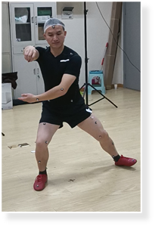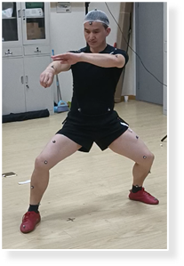
图1 采集专业教学动作
（2）含传统健身功法在内，经三维立体合成了处理、初具人物形象的动作点位动作小样，并结合了人物模型。
项目运用动作捕捉设备的官方配套软件对动作进行了后期处理，依照官方说明成功录入了标准身体部位点集，将捕捉到的各点与身体部位一一对应，连接了骨骼，从而获得了形象展现人物所做功法的动作文件。通过网络找到了对应的虚拟教练人物模型，并完成了动作与模型之间的绑定。

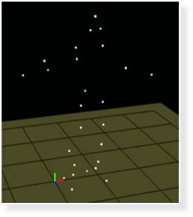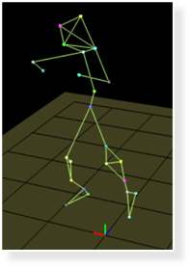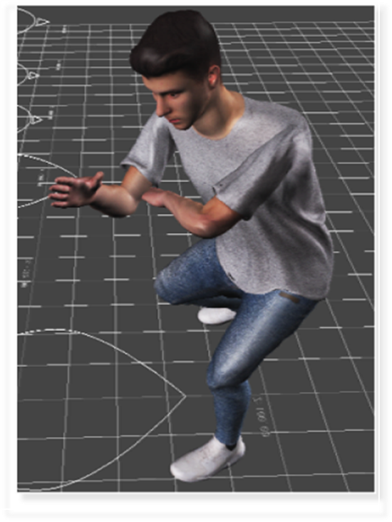
图2 功法动作点位的采集、处理与模型绑定
（3）成功设计包含互动元素的、搭配健身功法规范动作的练功场景。
项目运用Unity技术，成功实现了诸如草原、丛林、雪山、星系等练功场景的设计与开发，并按照一定流程设计了场景对用户的交互反馈。用户可运用VR设备，按照图6构思的流程与场景进行交互，从而改善用户体验。
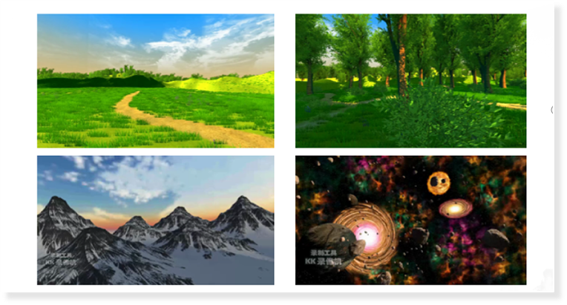
图3 VR虚拟练功场景设计
2.已具备的条件，尚缺少的条件及解决方法
已具备的条件：
- 体育教学部的Nokov动作采集设备及配套的NK_Cortex动作采集与处理软件；
- 已采集到太极拳专业老师的系列功法动作；
- 已有可用来绑定的、用于作虚拟教练的人物资源；
- 项目组已对人物绑定技术有了较好的掌握，为软件开发做了较充分的准备。
尚缺少的条件：
- 人物模型的贴图处理方面尚有少量细节问题待解决；
- 所捕捉的部分动作有较为严重的点位缺失，难以成功绑定。
解决方法：
- 查阅相关资料、咨询专业人员，通过深入了解相关软件以解决问题；
- 后期可考虑修补或重新录制点位缺失严重的动作，完成功法动作序列。

三、 经费预算
开支科目 | 预算经费（元） | 主要用途 | 阶段下达经费计划（元）
开支科目 | 预算经费（元） | 主要用途 | 前半阶段 | 后半阶段
预算经费总额 | 10000 | 项目开展 | 6000 | 4000
1. 业务费
（1）计算、分析、测试费 | 6000 |  | 6000
（2）能源动力费
（3）会议、差旅费 | 2000 |  | 0 | 2000
（4）文献检索费
（5）论文出版费 | 2000 |  | 0 | 2000
2. 仪器设备购置费
3. 实验装置试制费
4. 材料费
学校拨款 | 10000
财政拨款

四、 项目组成员签名

五、 指导教师意见
导师（签章）：
年 月 日

六、 院系大学生创新创业训练计划专家组意见
教学负责人（签章）：
年 月 日

七、 学校大学生创新创业训练计划专家组意见
负责人（签章）：
年 月 日

10 / 10

